Verkeersbesluit aanwijzen taxistandplaats Hartekampgroep Rijksstraatweg Haarlem | 

Nr. 2018/ 204079
Burgemeester en wethouders van de gemeente Haarlem,
gelet op de Wegenwet, de Wegenverkeerswet 1994 (hierna: WVW 1994), het Reglement Verkeersregels en Verkeerstekens 1990 (hierna: RVV 1990), het Besluit Administratieve Bepalingen inzake het Wegverkeer (hierna: BABW) en de Uitvoeringsvoorschriften van het Besluit Administratieve Bepalingen inzake het Wegverkeer (hierna: Uitvoeringsvoorschriften BABW).
Overwegende:
dat de Rijksstraatweg gelegen is binnen de bebouwde kom van Haarlem;
dat de Rijksstraatweg in beheer is bij de gemeente Haarlem;
dat de Rijksstraatweg een weg is zoals bedoeld in artikel 18, lid 1 onder d van de WVW 1994;
dat gelet op dit artikel het college van burgemeester en wethouders van Haarlem bevoegd is verkeersbesluiten te nemen voor de genoemde weg;
dat de bevoegdheid voor het nemen van verkeersbesluiten door het college van burgemeester en wethouders van Haarlem is gemandateerd aan het afdelingshoofd Beheer en Beleid Openbare Ruimte;
dat de Rijksstraatweg in de Structuurvisie Openbare Ruimte (hierna: SOR) is gecategoriseerd als gebiedsontsluitingsweg en deel uitmaakt van de hoofdontsluiting van de bebouwde kom van Haarlem;
dat de verkeersfunctie de voornaamste functie van de weg is;
dat de Hartekampgroep actief is in Haarlem, een organisatie die mensen met een verstandelijke of meervoudige beperking ondersteunt;
dat in het pand Rijksstraatweg 541A een woonlocatie van de Hartekampgroep gevestigd is;
dat veel cliënten van de Hartekampgroep minder valide zijn en met een speciaal ingericht busje met taxi-kenteken vervoerd worden;
dat voor het in- en uitrijden van rolstoelen in dit busje meer ruimte dan een regulier parkeervak nodig is omdat het in- en uitrijden via de achterklep van het busje gebeurt;
dat momenteel in de omgeving van bovengenoemde woonlocatie van de Hartekampgroep geen gelegenheid is om cliënten op een veilige wijze het busje in- en uit te rijden;
dat het wenselijk is om een ruime plek te realiseren waar cliënten op een veilige wijze kunnen in- en uit het busje kunnen worden gereden;
dat aangezien het gaat om het in- en uitstappen van personen uit een busje met een taxi-kenteken mogelijk is om hiertoe een taxistandplaats te realiseren;
dat deze maatregel gerealiseerd kan worden door middel van het plaatsen van het verkeersbord E5 van bijlage 1 van het RVV 1990 bij de parkeerstrook aan de westzijde van de rijbaan ter hoogte van Rijksstraatweg 541A;
dat naast het plaatsen van het verkeersbord E5 van bijlage 1 van het RVV 1990 parkeervakmarkering wordt aangebracht op de parkeerstrook conform de aanbevelingen van het CROW;
dat bovengenoemde locatie als meest geschikt wordt geacht omdat de afstand tussen het parkeervak en de bestemming kort is en omdat de nabijgelegen parkeervakken aan het Marsmanplein bedoeld zijn voor bezoekers van de winkels aldaar;
dat gelet op artikel 12 van het BABW voor het plaatsen van het verkeersbord E5 van bijlage 1 van het RVV 1990 een verkeersbesluit is vereist;
dat gelet op artikel 2 van de WVW 1994 de hiervoor benoemde verkeersmaatregel strekt tot het verzekeren van de veiligheid op de weg en het in stand houden van de weg en het waarborgen van de bruikbaarheid daarvan;
dat gelet op artikel 2 van de WVW 1994 het zoveel mogelijk waarborgen van de vrijheid van het verkeer in het geding is bij het uitvoeren van de hiervoor benoemde verkeersmaatregel;
dat gelet op voorgaande overwegingen het zoveel mogelijk waarborgen van de vrijheid van het verkeer in deze situatie als minder zwaarwegend wordt geacht dan het in stand houden van de weg en het waarborgen van de bruikbaarheid daarvan;
dat gelet op artikel 24 van het BABW overleg is gevoerd met de gemandateerde van de politie;
dat de politie heeft ingestemd met de hierna genoemde maatregel.
Het besluit:
Het college van burgemeester en wethouders van Haarlem besluit:
-door middel van het plaatsen van het verkeersbord E5 van bijlage 1 van het RVV 1990 en het aanbrengen van vakmarkering een taxistandplaats aan te wijzen in het parkeervak aan de westzijde van de rijbaan ter hoogte van Rijksstraatweg 541A;
Situatieschet s:
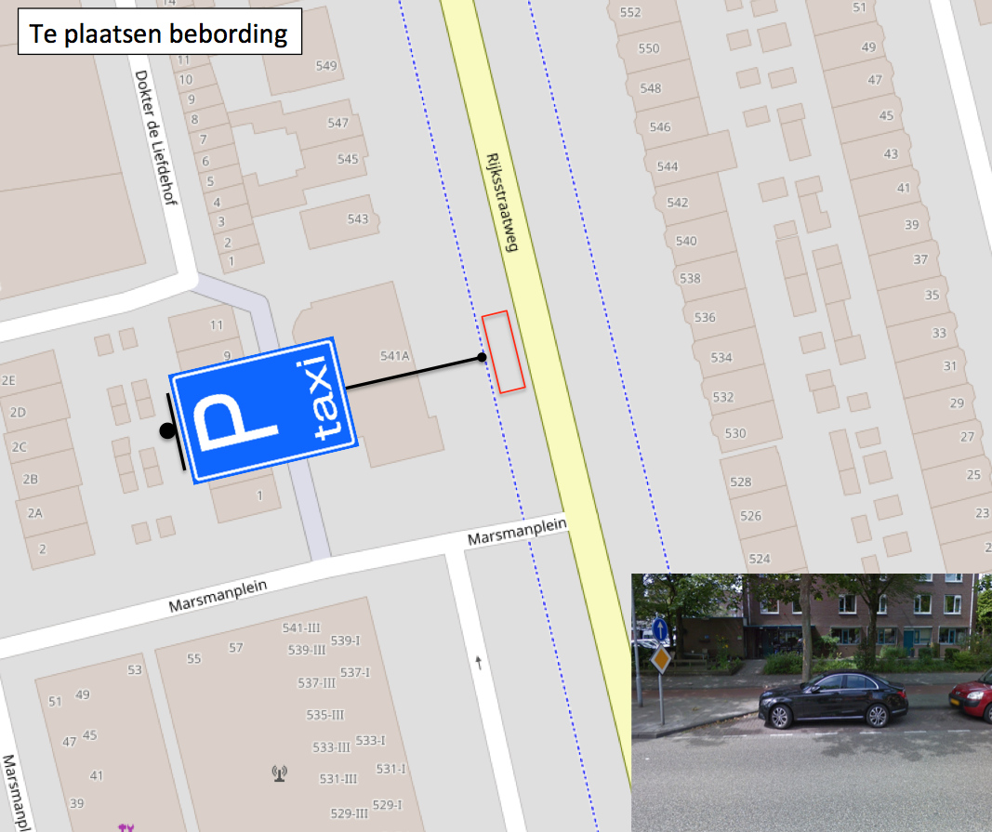
Aldus vastgesteld op 22 mei 2018 te Haarlem
Namens het college van burgemeester en wethouders van de gemeente Haarlem,
R.Koning
Hoofd afdeling Beheer en Beleid Openbare Ruimte
Dit besluit treedt in werking na bekendmaking in de Staatscourant. Belanghebbenden kunnen binnen zes weken na publicatie van dit besluit in de Staatscourant bezwaar maken bij burgemeester en wethouders van Haarlem, Postbus 511, 2003 PB te Haarlem. Het bezwaarschrift moet de naam en het adres vermelden van degene die bezwaar maakt, zijn ondertekend en de datum vermelden waarop het is opgesteld. In het bezwaarschrift moet ook worden aangegeven tegen welk besluit bezwaar wordt gemaakt en waarom het bezwaar wordt gemaakt. Door het indienen van het bezwaarschrift wordt dit besluit niet opgeschort. Bij een spoedeisend belang kan degene die een bezwaarschrift heeft ingediend een voorlopige voorziening vragen aan de voorzieningenrechter van de rechtbank, sector bestuursrecht, postbus 1621, 2003 BR te Haarlem. Bij het indienen van een verzoek om voorlopige voorziening moeten griffierechten worden betaald.

